Особенности слуха и голоса ребенка

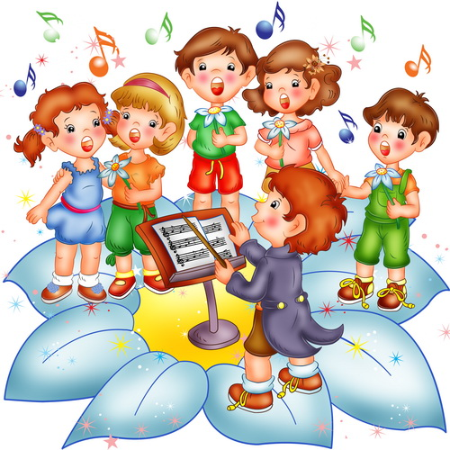

Пение сложный процесс звукообразования, в котором очень важна координация слуха и голоса, т.е., взаимодействие певческой интонации и слухового мышечного ощущения. Отмечая, что человек не просто переживает, вспоминая музыкальное звучание, но всегда поет эти звуки «про себя» с мышечным напряжение, русский физиолог И.М.Сеченов подчеркивает также инстинктивную звукоподражательность свойственную ребенку: « Выясненный в сознании звук или ряд звуков служит для ребенка меркой , к которой он подлаживает свои собственные звуки и как будто не успокаивается до тех пор, пока мерка и ее подобие не станут тождественны».
Дети подражают речевой и певческой интонации взрослых людей, пытаются воспроизвести звуки, издаваемые домашними животными, птицами. При этом слух контролирует правильность звукоподражания.
Исследования взаимосвязи слуха и голоса ведутся многими учеными.
Слух совершенствуется, если обучение поставлено правильно. В младших группах детского сада внимание ребят привлекается к точному воспроизведению мелодии: петь простые, маленькие попевки, песенки, построенные на двух-трех нотах. Примером всегда служит выразительное, правильное пение взрослого. Ребенок слушает, затем поет со взрослым, как бы «подравниваясь» к вокальной интонации. Постепенно вырабатывается устойчивость слухового внимания и впоследствии развивается ладо-высотный слух.
Певческое звучание детского голоса характеризуется легкостью, недостаточной звонкостью и требует к себе бережного отношения. Наряду с этим важно создать благоприятную «звуковую атмосферу», способствующую охране голоса и слуха ребенка. Необходимо постоянно следить, чтобы дети пели и разговаривали без напряжения, не подражая излишне громкому пению взрослых, не разрешать им петь на улице в холодную и сырую погоду.
Коррекция слуха и голоса – важнейшее условие развития певческих способностей детей.

